«Книга памяти»
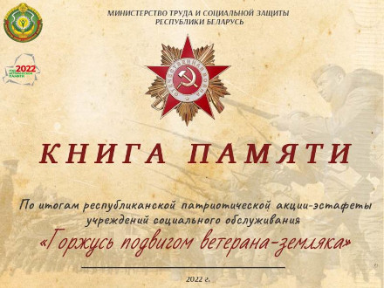
В Год исторической памяти в период с начала апреля
по сентябрь текущего года
в Министерстве труда и социальной защиты проходила акция-эстафета «Горжусь подвигом ветерана-земляка».
В рамках акции были сняты видеоролики с рассказами ветеранов ВОВ, узников, жителей блокадного Ленинграда
и свидетелей войны, с воспоминаниями их родственников, с авторскими сюжетами работников социальных учреждений.
Данные видеоролики легли в основу электронной «Книги памяти», которая была сформирована ко Дню народного единства. Книга, помимо ссылок на видео, содержит краткое описание о героях сюжетов, а их порядка 60. Эти истории невозможно воспринимать равнодушно. Они трогают до глубины души и навсегда врезаются в память.
Видеоролики подготовили сотрудники учреждений социального обслуживания системы Минтруда и соцзащиты: самостоятельно разработали сценарии, зачастую брали интервью у очевидцев военных событий, занимались съемкой и монтажом. И все для того, чтобы сохранить невероятно ценные данные о войне.
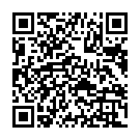
Электронная «Книга памяти» доступна по ссылке https://www.mintrud.gov.by/ru/kniga-pamyati-ruт и QR-коду.

